中国少年儿童文化艺术基金会

项目总结报告

项目名称：中国儿艺会·爱在路上2024
海南黎族地贫合唱团营会
项目团队：爱在路上专项基金执行团队
项目周期：2024年11月22日至25日

2024年12月1日

项目总结

项目名称 | 中国儿艺会·爱在路上2024 海南黎族地贫合唱团营会
项目内容  （1000字以上） | - 项目背景  - 输血依赖性地中海贫血患儿在海南约有500名，广西、广东、云贵川渝地区的患者更多。许多患儿家庭因病致贫，孩子因外貌、身体虚弱、就业困难等承受巨大的精神压力，亟需关爱与帮助。其中很多重度地贫患儿是少数民族，拥有很好的艺术天赋。通过艺术培训和文艺活动，不仅能发掘他们的潜能，丰富其精神生活，还能帮助提升他们战胜疾病的勇气。  - 中国少年儿童文化艺术基金会“关爱扶持地贫家庭”团队，将受助家庭视为亲人，从家庭入手关爱、陪伴、资助患儿，借助文化艺术慰籍心灵，增强他们的治愈信心。期望每个地贫家庭都能坚持下去，每个地贫患儿都能病得医治、重获新生。截止到2023年12月底，累计帮扶：“地贫患儿”442名，加上其兄弟姐妹149名，共591人，累计已有72名地贫孩子成功进行了移植手术。正在帮扶地贫患儿及其兄弟姐妹共558人。  - 为丰富地贫孩子的文化艺术生活，特举办“中国儿艺会·爱在路上2024海南黎族地贫合唱团营会”，营员主要为本项目陪伴的海南琼南地区的地贫患儿，亦是地贫合唱团的成员，规模:约 20名营员+老师和义工7名，共约27名。  - 项目目标  - 核心目标：借着营会挖掘孩子的文化艺术潜能，提升孩子们战胜疾病的勇气和信心。能够合唱2首歌曲并上台展示；  - 衍生目标：提升地贫患儿自信心、以文化艺术的方式丰富其精神生活、让地贫患儿在爱里享受美好，在音乐里收获治愈。  - 受益群体  - 群体画像：  人数：20人  年级：小学及初中  地区：海南省琼南地区  群体：输血依赖性地中海贫血患儿  - 覆盖范围：海南省琼南地区  - 执行计划与调整  - 原计划为19名重度地中海贫血患儿举办营会，但因1名重度地贫患儿得知后表示想要参加，经团队成员商量后决定，再增加1名，最终共20名重度地中海贫血患儿参加本次合唱团营会。  - 核心活动详情  - 为期4天的合唱团营会活动1场，覆盖20人  - 第一天，孩子们来到营地报道，领用营服、演出服、水杯等等要用的物品，然后在一起玩游戏、吃晚饭、学习营会制度、看电影。  - 上午孩子们聚在一起抄歌词、熟悉两首歌曲、一起背歌词大赛。下午，和老师一起学声乐，一起练唱歌、玩游戏，时间过得飞快。  - 上午以排练和玩游戏为主，下午还加入了一起包饺子、生日会......孩子们在一起玩得非常开心。  - 孩子们受邀来到三亚半山半岛洲际度假酒店，一起学肌理画、吃美味的午餐、乘小火车游览酒店全貌，下午孩子们换上演出服、化好妆，一起演出。  - 合作与资源整合  - 与三亚半山半岛洲际度假酒店合作，20名重度地贫患儿，即20名地贫合唱团团员，前往该酒店游览并表演。
项目实施时间 | 2024年11月22日至25日
项目实施地点 | 海南省三亚市海棠区洪风安置区
服务对象 | 重度地贫患儿 | 受益人数 | 20人
项目预期目标  （参照申报书） | 为19名海南黎族重度地中海贫血患儿举办1场为期4天的合唱团营会。
项目实际完成情况及说明 | 成功为20名海南黎族重度地中海贫血患儿举办1场为期4天的合唱团营会。  （因特别情况，临时增加1名重度地贫患儿）
项目宣传工作 | 影响力传播  - 在本项目自媒体账号发布视频23个、公众号1篇
项目成效 | 社会效益分析  - 受益群体变化：据家长们反馈，20名参与本次合唱团营会的营员变得更加活泼爱笑、自信大方。
项目实际支出经费总额 | 资金来源  企业捐赠：0元  公众募捐：10954.6元（100%）  财务合规性  - 审计情况：是否通过第三方财务审计（附审计报告摘要）；  - 公示情况：本次活动支出10954.6，资金主要来源于腾讯公益平台捐款，已在该平台进行了财务披露（附公示截图）（附公示截图或链接）。  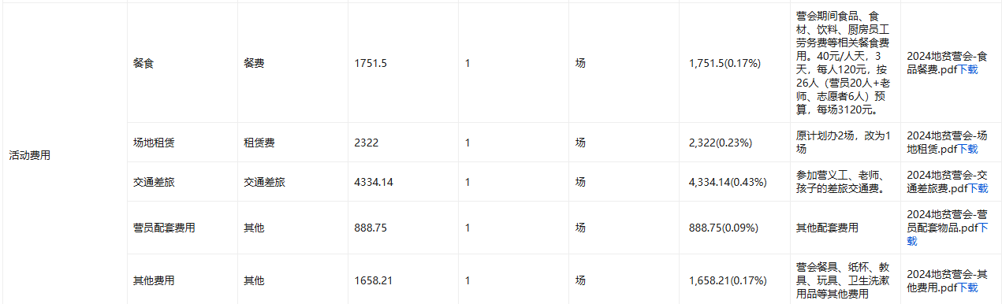
项目经验及建议 | 成功模式  - 可复制经验：  提前调查孩子们的口味偏好，本次营会饭菜更合孩子们的胃口。  表演环节，把孩子们节目与节目连在一起，中间不需要报幕，不留空隙，表演效果更佳。  在营会开始前1-2周，探访有意向参与营会的地贫家庭，临时改变计划不来参加的情况会得到显著改善，受益人数也很有可能增加。  营会结束后为营员制作专属纪念相册，可采用“共用精彩照片+个人精彩照片”的组合形成相册模板，加快相册制作效率。  问题与挑战  - 执行难点：  - 营会物品采买数量很难把控得刚刚好，容易偏少或偏多；  - 活动场地不同，每次遇到的问题不尽相同，给提前根据场地情况做预备增加验证；  - 客观限制：  在海南、云南等旅游省，场地租赁、人员差旅、食品采购等费用会因季节不同而有明显的差别，为节省成本，需要尽量选择旅游淡季，各方人员安排、营会时间选择等等受影响较大。  若需合作方提供表演机会，则需根据合作方的时间安排制定相应的活动计划。  改进建议  - 不同地区不同季节气候显著不同，购买营服需要考虑长短薄厚  - 不同地区地贫患儿身高体重有明显差异，必要时需要考虑购买部分童装部分成人装  - 根据每场营会的营员年纪选择不同的游戏或玩具，、  - 如有看电影环节，需要提前下载电影，不要依赖场地WiFi（一般来说网速较差，使用受限）。除经典电影外，可以再挑选一些当下热门的影片。  - 如有必要，提前准备小蜜蜂、话筒等  - 营员人数越多，组织和安排各个环节就越耗时，准备时要考虑减少组织安排的时间，提升活动效率，增强营员的体验感  - 如可行，提前去营地踩点试用各样工具，如有问题提前提出
项目实施日程表
活动时间 | 2024年11月22日至25日
活动地点 | 海南省三亚市海棠区洪风安置区
参与人员 | 共计7名执行人员，其中包括：  - 专业声乐老师1名，主要负责带教声乐课、节目彩排的培训、游戏环节等  - 团队工作人员3名，1名为执行负责人，1名为拍照人员，1名为机动岗  - 志愿者3名，主要负责做饭、打扫卫生、采买等后勤工作
活动内容 | 为20名海南重度地中海贫血患儿举办1场为期4天的地贫合唱团营会，活动安排如下：
   | 22日 | 23日 | 24日 | 25日
  上午 |  | 接歌大赛 | 声乐课  玩游戏 | 茶歇  肌理画
  下午 | 营员报道 | 声乐课  玩游戏 | 彩排  包饺子  玩游戏 | 小火车游玩  演出  闭营
  晚上 | 看电影  学习营员制度 | 声乐课 | 彩排  生日会
活动图片
  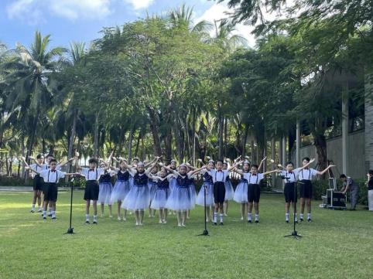 | 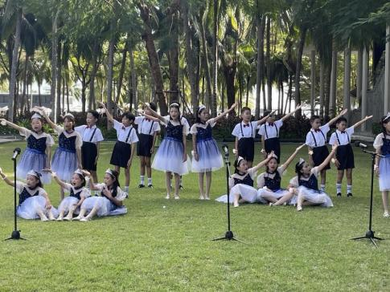
  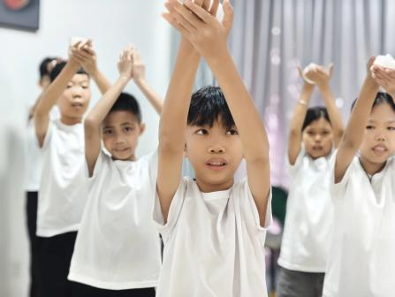 | 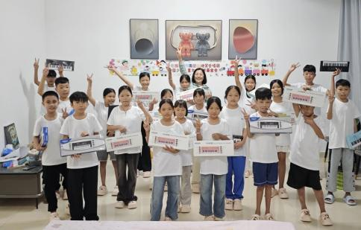
  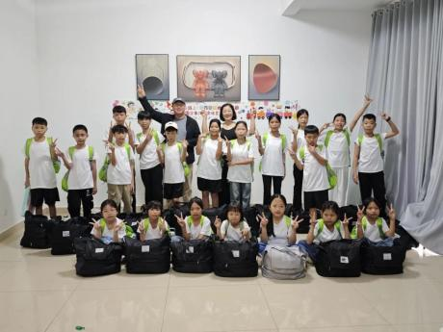 | 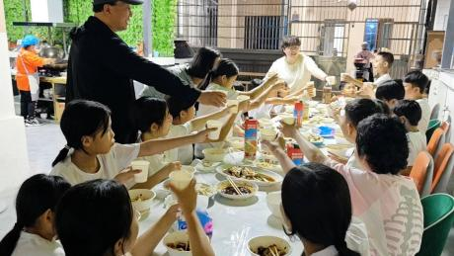
  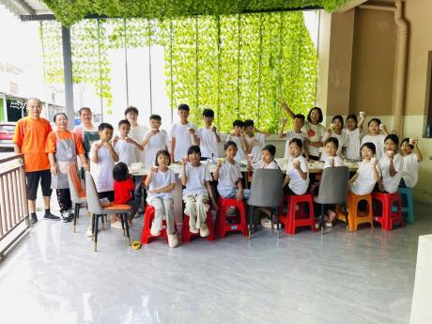 | 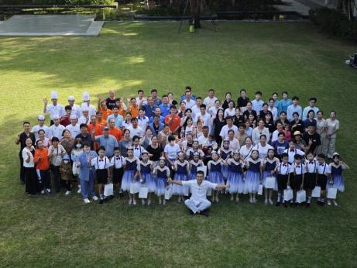

项目受益者（服务对象）名单

序号 | 姓名 | 性别 | 年龄 | 服务内容 | 服务时间 | 备注
1 | 胡贵华 | 男 | 16 | 地贫合唱团营会 | 2024.11.22-25
2 | 黄俊军 | 男 | 15 | 地贫合唱团营会 | 2024.11.22-25
3 | 邢瑞硕 | 男 | 14 | 地贫合唱团营会 | 2024.11.22-25
4 | 林志德 | 男 | 14 | 地贫合唱团营会 | 2024.11.22-25
5 | 洪伟帆 | 男 | 14 | 地贫合唱团营会 | 2024.11.22-25
6 | 黄海乐 | 男 | 13 | 地贫合唱团营会 | 2024.11.22-25
7 | 黄宏欢 | 男 | 13 | 地贫合唱团营会 | 2024.11.22-25
8 | 高祥俊 | 男 | 10 | 地贫合唱团营会 | 2024.11.22-25
9 | 潘雨浈 | 女 | 15 | 地贫合唱团营会 | 2024.11.22-25
10 | 王雨珊 | 女 | 16 | 地贫合唱团营会 | 2024.11.22-25
11 | 林珊妮 | 女 | 14 | 地贫合唱团营会 | 2024.11.22-25
12 | 胡思盈 | 女 | 15 | 地贫合唱团营会 | 2024.11.22-25
13 | 苏颜叶 | 女 | 14 | 地贫合唱团营会 | 2024.11.22-25
14 | 高钰 | 女 | 13 | 地贫合唱团营会 | 2024.11.22-25
15 | 董家宜 | 女 | 15 | 地贫合唱团营会 | 2024.11.22-25
16 | 陈香柳 | 女 | 12 | 地贫合唱团营会 | 2024.11.22-25
17 | 石雅欣 | 女 | 12 | 地贫合唱团营会 | 2024.11.22-25
18 | 洪雅诗 | 女 | 10 | 地贫合唱团营会 | 2024.11.22-25
19 | 洪雅玲 | 女 | 10 | 地贫合唱团营会 | 2024.11.22-25
20 | 董子妍 | 女 | 8 | 地贫合唱团营会 | 2024.11.22-25

项目宣传统计表

阶 段 | 宣传形式 | 内 容 | 对 象
前期筹备宣传 | 短视频 | 营会前期准备 | 营员及家长  爱心人士
实施期间宣传 | 短视频  公众号 | 在腾讯视频号发布24个短视频、在微信发布1篇公众号（包含美食、游戏、排练、包饺子、生日会、演出等主题） | 捐赠人  爱心人士  社会人士
媒体宣传 | / | / |  | /

媒体宣传摘要
序号 | 媒体名称 | 报道时间 | 摘要 | 备注
/ | / | / | / | /

受助者事迹

姓 名 | 事 迹
洪雅诗  洪雅玲  王雨珊  邢瑞硕  洪伟帆  黄宏欢 | 洪雅诗和洪雅玲是有一对双胞胎地贫患儿，去年他们也参加了地贫合唱团营会，今年，一听说要办营会激动得不得了，说营会的时间要是跟他们去移植的时间冲突，他们就先不移植了，就先去参加营会，没想到，营会对孩子们的吸引力这么高。当然最后时间上不有冲突。  营会快结束时，洪伟帆和黄宏欢很舍不得，舍不得新交的朋友，舍不得营会，他们说明年还要继续参加营会，也希望在下一次营会上见到现在这些朋友们。王雨珊也是这样，营会结束的几天后，王雨珊就在微信群里问我们，下一次营会是什么时候。  4天的时间里，20名地贫孩子一起在营会“撒欢儿”，在爱里享受美好，在音乐的世界里收获治愈，这几天里从未停止过的哈哈大笑，显露了孩子们在营会里有多快乐。  而看到我们在家长群里实时分享的照片视频，看到孩子们在酒店的大草坪上演出的样子，家长们也非常激动，高祥俊妈妈很开心，说：“非常感谢爱在路上各位老师，在三亚半山半岛洲际度假酒店.“黎族地贫合唱团”演出，让孩子们在有趣的童年可以享受有趣事情，期待明年再相会。”苏颜叶爸爸说，“孩子们真开心啊，老师们辛苦了！”洪雅诗洪雅玲妈妈说，“都是你们带给小孩的快乐，太感谢了！”  营会结束后不久，我们给每个孩子都制作了一本专属的营会纪念相册，营会结束一段时间后 ，邢瑞硕妈妈说，“今天无意中又翻开了这本相册，真的很感慨，记录了孩子成长的点点滴滴，孩子很庆幸遇见了您们！感谢兴梅老师！感谢爱在路上的各位爱心老师及各界爱心人士！”她还说，“在这之前孩子很自卑不敢跟外界接触怕被排斥，是兴梅老师一次次的鼓励才给了孩子百倍信心。”  在孩子们的一次次笑声中，家长们的反馈中，我们看到了地贫合唱团营会带给孩子们的治愈和变化，希望借着营会提升孩子们及家长们的治疗信心，愿孩子们早日移植、早日康复。

项目经费决算报告

_____________________（公章） 2024年12月1日
项目 | 单项明细 | 单价（元） | 数量 | 金额（元） | 经手人 | 批准人 | 合计（元）
地贫合唱团营会 | 餐费 | 1751.50 | 1 | 1751.50 | 焦红瑞 | 初晓东 | 1751.5
地贫合唱团营会 | 场地租赁 | 2322.00 | 1 | 2322.00 | 焦红瑞 | 初晓东 | 2322.00
地贫合唱团营会 | 交通差旅 | 4334.14 | 1 | 4334.14 | 焦红瑞 | 初晓东 | 4334.14
地贫合唱团营会 | 营员配套费用 | 888.75 | 1 | 888.75 | 焦红瑞 | 初晓东 | 888.75
地贫合唱团营会 | 其他费用 | 1658.21 | 1 | 1658.21 | 焦红瑞 | 初晓东 | 1658.21
合计 |  |  |  | 10954.60 |  |  | 10954.60

（并附票据凭证复印件）

项目负责人签字

___________________

中国少年儿童文化艺术基金会

